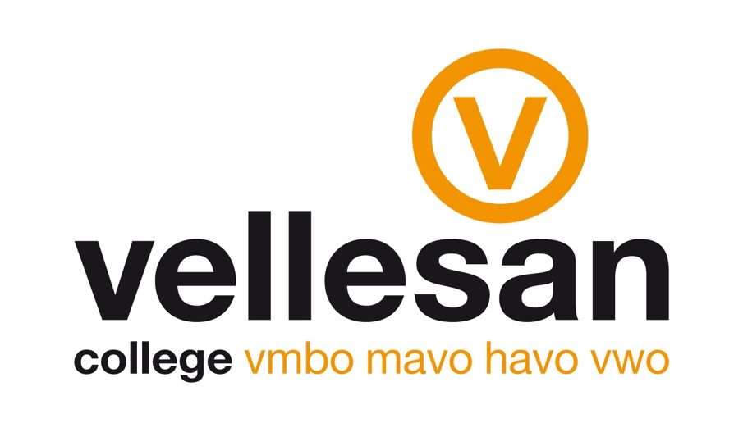

Informatie over het

Centraal Schriftelijk Eindexamen

2018 – 2019

Beste examenkandidaten,

Het Centraal Schriftelijk Eindexamen staat voor de deur en hierbij stuur ik je informatie over dat belangrijke eindexamen.
In dit informatieboekje tref je aan:

- Een overzicht van de data en tijden van het Centraal Schriftelijk Eindexamen.
- Een overzicht van alle andere relevante data (uitslag, diploma-uitreiking e.d.)
- De ‘slaag - zak regeling’
- Een samenvatting van de regels tijdens het examen.
- Een overzicht van de toegestane hulpmiddelen bij de examens

Mijn advies is om dit boekje goed te lezen.
Neem goed kennis van de data, de adviezen en de regels. Het Vellesan College zal deze regels tijdens het examen strikt toepassen!
Verder verwijs ik je nog naar de examenwijzer en het examenreglement in het PTA 2018-2019. Ook daar staat nuttige informatie om nog een keer door te nemen.

Ik wens je heel erg veel succes in de komende, spannende, periode.

R. Steuns
afdelingsleider havo / vwo bovenbouw

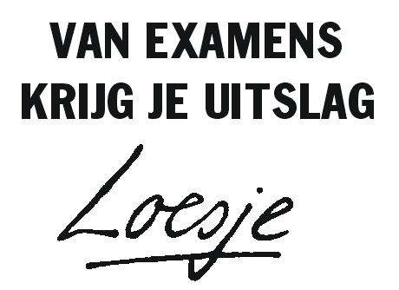

Alle relevante data

di 9 – do 18 april examentraining met aangepast rooster

do 18 april uiterlijk akkoord SE cijfers

do 18 april examenbal Thalia Theater, aanvang 20.00 uur

vr 19 april vrij

ma 29 – di 30 april examentraining Lyceo

do 2 – vr 3 mei examentraining Lyceo

do 9 – wo 22 mei CSE tijdvak 1
na afloop van elk examen is het correctievoorschrift te vinden op
www.examenblad.nl of op www.cito.nl

wo 29 mei inleveren van boeken en kluispas/kluissleutel

klas 5Ha 11.20 uur lokaal B09
klas 5Hb 11.40 uur lokaal B09
klas 6V 12.00 uur lokaal B09
Je hoeft niet persé zélf je boeken in te leveren, ook je ouders of een willekeurige andere kunnen dat doen. Maar je boeken en kluispas/kluissleutel moeten wel op deze dag én tijd worden ingeleverd.

wo 12 juni bekendmaking normen CSE 1. Met de normen zijn de examencijfers te bepalen. De vergadering van examinatoren (alle docenten die betrokken zijn bij het examen) stelt vervolgens het definitieve cijfer vast per vak.
Tussen 13.00 en 16.00 uur word je gebeld over de uitslag.
Wil je gebeld worden op een ander nummer dan bij de schooladministratie bekend is (bv op je eigen mobiele nummer) dan moet je dat via email aan jouw mentor kenbaar maken

Om 16.00 uur ophalen van de voorlopige cijferlijst. Bij de voorlopige cijferlijst zit, zo nodig, ook een advies met betrekking tot een herexamen.

vr 14 juni De aanmelding voor het 2e tijdvak moet uiterlijk plaats vinden om 10.00 uur.

ma 17 – wo 19 juni CSE tijdvak 2

vr 28 juni bekendmaking normen CSE 2. Met de normen zijn de examencijfers te bepalen en is vast te stellen of je bent geslaagd of gezakt.
Voor 12.00 uur word je gebeld over de uitslag.

di 9 juli 19.30 uur diploma-uitreiking havo / vwo
wo 10 juli 19.30 uur diploma-uitreiking mavo
Een uitnodiging wordt verstuurd.

Wanneer ben je geslaagd?

Artikel 50. Uitslag eindexamen vwo en havo
1. De kandidaat die eindexamen vwo of havo heeft afgelegd, is geslaagd indien:
a. het rekenkundig gemiddelde van zijn bij het centraal examen behaalde cijfers ten minste 5,5 is;
b. hij:
1. voor een van de vakken Nederlandse taal en literatuur, Engelse taal en literatuur en voor zover van toepassing wiskunde A, B of C als eindcijfer 5 of meer heeft behaald en hij voor het andere vak dan wel andere hier genoemde vakken als eindcijfer 6 of meer heeft behaald, en
2. de rekentoets heeft afgelegd;
c. hij onverminderd onderdeel b:
1. voor één van zijn vakken waarvoor een eindcijfer is vastgesteld, als eindcijfer 5 of meer en voor de overige vakken waarvoor een eindcijfer is vastgesteld, als eindcijfer 6 of meer heeft behaald;
2. voor één van zijn vakken waarvoor een eindcijfer is vastgesteld, als eindcijfer 4 en voor de overige vakken waarvoor een eindcijfer is vastgesteld, als eindcijfer 6 of meer heeft behaald, en het gemiddelde van de eindcijfers ten minste 6,0 bedraagt;
3. voor twee van zijn vakken waarvoor een eindcijfer is vastgesteld, als eindcijfer 5 heeft behaald en voor de overige vakken waarvoor een eindcijfer is vastgesteld, als eindcijfer 6 of meer heeft behaald, en het gemiddelde van de eindcijfers ten minste 6,0 bedraagt; of
4. voor één van de vakken waarvoor een eindcijfer is vastgesteld als eindcijfer 4 en voor één van deze vakken als eindcijfer 5 heeft behaald en voor de overige vakken waarvoor een eindcijfer is vastgesteld, als eindcijfer 6 of meer heeft behaald, en het gemiddelde van de eindcijfers ten minste 6,0 bedraagt;
d. hij voor geen van de onderdelen, genoemd in het tweede lid, lager dan het eindcijfer 4 heeft behaald; en
e. hij voor het vak lichamelijke opvoeding van het gemeenschappelijk deel van elk profiel, de kwalificatie «voldoende» of «goed» heeft behaald (bij vwo geldt dit ook voor culturele en kunstzinnige vorming).

2 Bij de uitslagbepaling volgens het eerste lid, wordt het gemiddelde van de eindcijfers van de volgende onderdelen aangemerkt als het eindcijfer van één vak: maatschappijleer, literatuur, het profielwerkstuk en culturele en kunstzinnige vorming (alleen op havo).

Herkansen

1.
Voor een afgewezen kandidaat geldt dat hij/zij voor een vak dat betrokken is geweest bij het vaststellen van de eerste uitslag de mogelijkheid heeft voor ten hoogste één vak te herkansen. Voor geslaagde kandidaten bestaat de mogelijkheid om voor één vak te herprofileren.

2.
Het cijfer behaald voor het schoolexamen blijft ook bij de herkansing gehandhaafd.

3.
Het hoogste van de cijfers behaald bij de herkansing en bij het eerder afgelegde centraal schriftelijk examen geldt als definitief cijfer voor het centraal examen.

Regels tijdens het Centraal Schriftelijk Eindexamen

- Je moet 15 minuten vóór aanvang van een examen aanwezig zijn. Ben je er niet dan word je thuis gebeld. Je kan worden toegelaten tot het examen tot 30 minuten na aanvang van het examen. Daarna heb je geen toegang meer! Je levert je werk in op het tijdstip dat voor alle kandidaten geldt.

- Ben je ziek dan meld je dat voor aanvang van het examen telefonisch bij de examensecretaris. Uiterlijk de volgende werkdag ontvangt de school een schriftelijke verklaring van je ouders/verzorgers omtrent jouw ziekte of afwezigheid. Je kunt het examen NIET op een later tijdstip inhalen.

- Je mag de examenzitting pas verlaten 60 minuten na aanvang van het examen.

- De examenkandidaat is verantwoordelijk voor zijn gemaakte werk tot het moment dat door de surveillant is afgetekend voor ontvangst. Zorg er steeds voor dat je alles inlevert: opgaven en bronnenboekjes, antwoordblad(en), bijlagen, grafiekpapier én je kladbladen. Heb je eenmaal de examenzaal verlaten dan kan je geen ‘vergeten’ werk meer inleveren.

- Je mag de examenopgaven pas meenemen (of komen ophalen) na het einde van de examenzitting. Wil je je eigen opgaven terug, zet er dan je naam op.

- Je mag niet met potlood schrijven of met rode of groene pen.

- Het gebruik van correctievloeistof (zoals tipp-ex) is verboden.

- Je moet zelf zorgen voor een zogenaamd basispakket.
Dat bestaat uit: schrijfmateriaal (zorg voor meer dan één pen!); tekenpotlood; blauw en rood kleurpotlood; liniaal met millimeterverdeling; passer; geo-driehoek; vlakgum en elektronisch (niet grafisch) rekenapparaat. De rekenmachine mag geen geluidsoverlast veroorzaken en je mag er ook geen berichten mee kunnen versturen of ontvangen. Een mobiel als rekenmachine mag dus niet. Ook een eendelig verklarend woordenboek Nederlands is handig om bij je te hebben.
Tijdens de examens mag je geen spullen lenen van andere examenkandidaten!

- Voor een aantal vakken zijn er daarnaast toegestane hulpmiddelen. Alleen BINAS en Bosatlas worden geleverd door school. De andere hulpmiddelen zul je zelf moeten meenemen.

- Leerlingen met tijdverlenging krijgen een maximale verlenging van 30 minuten.

- Je mag in de examenzaal iets te drinken of iets te eten meenemen. Maar neem geen heel lunchpakket mee!

- Tijdens de zitting wordt niet gesproken; tassen (met of zonder boeken), telefoons, headsets, smartwatches, of andere digitale informatiedragers, jassen en petten mogen NIET in het examenlokaal aanwezig zijn.

- Indien een kandidaat zich t.a.v. het examen aan enig bedrog heeft schuldig gemaakt en dit voor of tijdens het examen wordt ontdekt, kan de rector hem de deelneming of verdere deelneming aan het schriftelijk examen ontzeggen.

- Indien een kandidaat in enig ander opzicht in strijd met de voorschriften heeft gehandeld en dit voor of tijdens het examen wordt ontdekt, kan de rector hem de deelneming of verdere deelneming aan het schriftelijk of digitaal examen ontzeggen.

- Indien het bedrog of onregelmatigheid eerst na afloop van het examen wordt ontdekt,
kan de rector de kandidaat het diploma onthouden.

Hierboven staan een aantal regels voor het maken van je eindexamens. Voor de complete tekst van het examenreglement word je verwezen naar het PTA 2018/2019.
Hulpmiddelen havo en vwo 2019

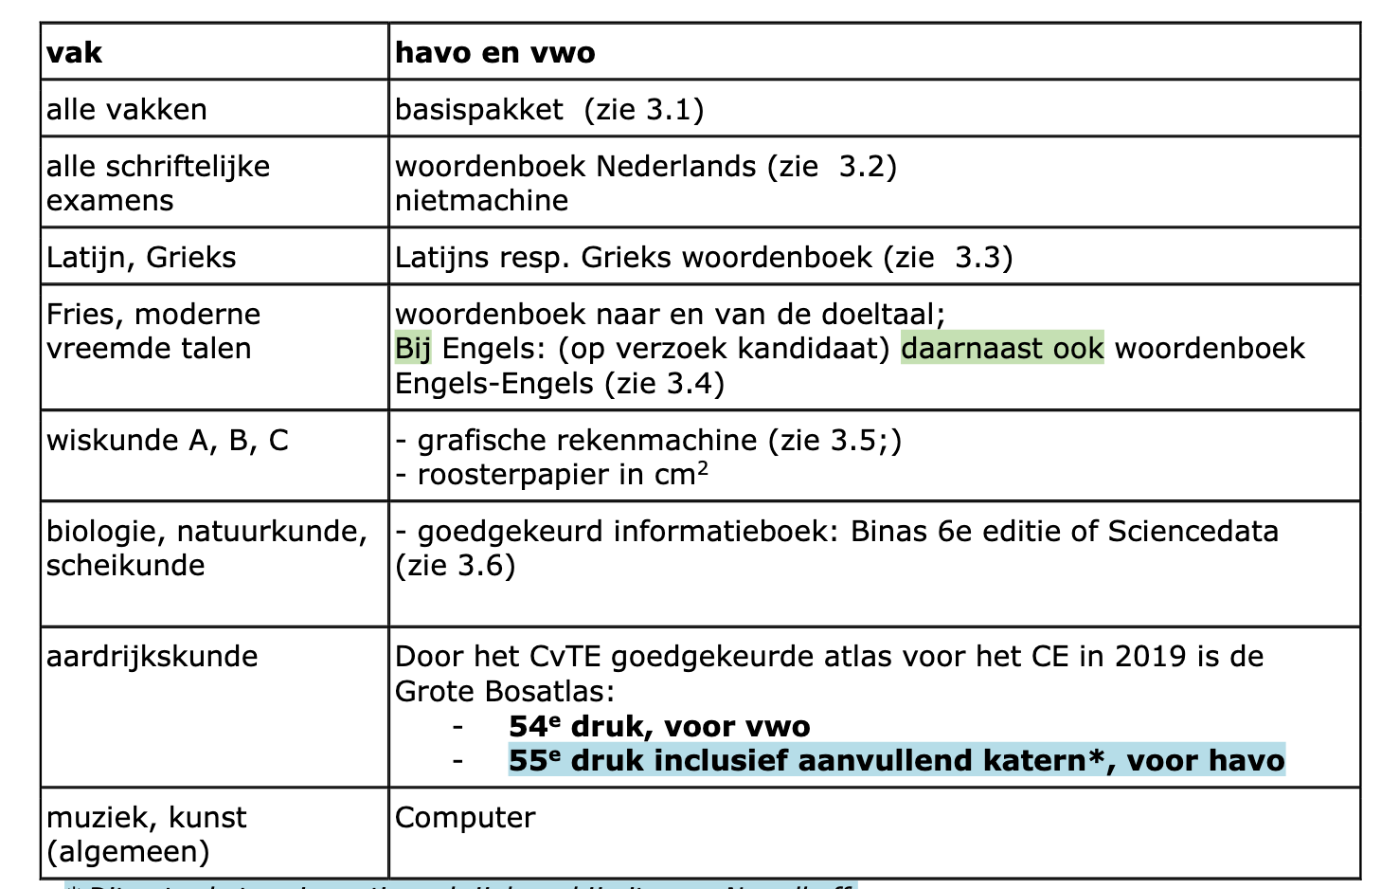

Toelichting
3.1. basispakket
Het standaard basispakket bij alle centrale examens bevat:
- schrijfmateriaal inclusief millimeterpapier
- tekenpotlood
- blauw en rood kleurpotlood
- liniaal met millimeterverdeling
- passer
- geometrische driehoek
- vlakgum
- elektronisch rekenapparaat (zie 3.5)
Bij de vakken waar een grafische rekenmachine is toegestaan, is ALLEEN een grafische rekenmachine toegestaan. Het is een kandidaat bij die vakken niet toegestaan de beschikking te hebben over een gewone rekenmachine.

3.2. woordenboek Nederlands bij alle schriftelijke examens
Een eendelig verklarend woordenboek Nederlands is toegestaan bij alle schriftelijke examens. In plaats van het eendelig woordenboek Nederlands mag ook gebruik gemaakt worden van een woordenboek van Nederlands naar een vreemde taal (bijvoorbeeld naar de thuistaal van de kandidaat).
Bij vakspecifieke termen kan het woordenboek aanleiding geven tot verwarring. Een voorbeeld: eentonigheid heeft in het vak muziek een betekenis die niet strookt met de beschrijving in een woordenboek. In situaties zoals het gegeven muziekvoorbeeld is de vakinhoudelijke omschrijving de geldige. Voor een inhoudelijk afwijkende omschrijving worden geen punten toegekend, ook niet als de kandidaat deze omschrijving letterlijk aan het woordenboek heeft ontleend.

3.3. woordenboek bij klassieke talen
N.v.t.

3.4. woordenboek bij de moderne vreemde talen en Fries
3.4.1 Bij de moderne vreemde talen en Fries is een woordenboek doeltaal –thuistaal en thuistaal –doeltaal *) toegestaan.
Bij centrale examens met schrijfvaardigheid kan een woordenboek thuistaal -doeltaal de kandidaat behulpzaam zijn. Bij centrale examens zonder schrijfvaardigheid is een woordenboek thuistaal -doeltaal niet zinvol maar ook niet verboden.
Een woordenboek doeltaal - thuistaal en thuistaal -doeltaal in één band is dus toegestaan.
Een digitaal woordenboek is niet toegestaan.
Voor Fries geldt voor het woordenboekgebruik hetzelfde.
3.4.2 Bij het vak Engels mag het bevoegd gezag toestemming geven om een woordenboek Engels - Engels te gebruiken in plaats van een tweetalig woordenboek.

*) Voor de meeste leerlingen is Nederlands de thuistaal. Bij de centraal examens Frans is dus een woordenboek Frans – Nederlands en Nederlands – Frans toegestaan. Een kandidaat die Pools als thuistaal heeft mag in plaats van Frans –
Nederlands kiezen voor een woordenboek Frans – Pools. 'Thuistaal' hoeft in dit verband niet letterlijk genomen te worden. Voorbeeld: Als Berbers de thuistaal is en een woordenboek doeltaal - Berbers is niet voorhanden, mag ook gekozen worden voor doeltaal – Arabisch.

3.5. elektronische rekenapparaten
3.5.1 rekenmachine met basisbewerkingen.
Bij de vakken zonder grafische rekenmachine is een rekenmachine met basisbewerkingen voldoende. Niet toegestaan echter zijn rekenmachines met basisbewerkingen die:
a. op het lichtnet aangesloten moeten worden
b. tijdens het examen opgeladen moeten worden
c. geluidsoverlast bezorgen
d. zijn voorzien van een schrijfrol, alarminstallatie, dan wel zend- en/of ontvangstmogelijkheden
e. alfanumeriek zijn
f. grafieken kunnen weergeven in het afleesvenster

3.5.2 grafische rekenmachines
Alleen wanneer (op basis van de syllabus van een vak) de grafische rekenmachine noodzakelijk blijkt wordt de grafische rekenmachine toegestaan. De enige vakken waar de grafische rekenmachine dientengevolge nog is toegestaan, zijn wiskunde A, B en C.

Toegestane grafische rekenmachines havo in 2018:

Casio:
-fx-9860GII(SD) met examenstand: OS 2.07 en hoger
-fx-CG20 met examenstand: OS 2.01 en hoger

Hewlett Packard:
-Hewlett Packard Prime

Texas Instruments:
-TI-84 Plus T vanaf versie OS 5.1, de basisversie met LED lampje;
-TI-84 Plus CE-T vanaf versie OS 5.1.5
-TI-Nspire CX (alleen de versie zonder CAS)

Toegestane grafische rekenmachines vwo in 2018:

Casio:
-fx-9750GII met reset
-fx-9860GII (SD) met reset/examenstand: OS 2.07 en hoger
-fx-CG20 met reset/examenstand: OS 2.01 en hoger

Hewlett Packard:
-Hewlett Packard Prime

Texas Instruments:
-TI 84 plus (C) (SE)
-TI-84 Plus T vanaf versie OS 5.1, de basisversie met LED lampje;
-TI-84 Plus CE-T vanaf versie OS 5.1.5
-TI-Nspire CX (alleen de versie zonder CAS)

Op machines die over CAS-functionaliteiten beschikken (HP Prime), dient deze functionaliteit te worden geblokkeerd in de examenstand. In machines met een SD-slot mag tijdens het CE geen SD-kaart zitten.
Oudere types dan de hier genoemde, ook die eerder wel waren toegestaan, zijn in 2018 NIET meer toegestaan.

3.5.3 Voorwaarden gebruik
Sinds 2016 is een grafische rekenmachine op het centraal examens alleen toegestaan als het geheugen van de grafische rekenmachine is geblokkeerd door een examenstand, dan wel gewist door een 'reset' van de gehele machine. Ook in 2018 geldt deze voorwaarde dus, zowel op havo als op vwo. Vanaf 2018 op havo en 2019 op vwo zijn alleen nog grafische rekenmachines toegestaan waarop het mogelijk is het geheugen te blokkeren middels een examenstand. Dat houdt onder meer in dat applicaties, programma's en (tekst)bestanden niet benaderbaar of bruikbaar zijn en dat een eventuele CAS-functionaliteit niet beschikbaar is. Het moet direct zichtbaar zijn of een machine in examenstand staat. Dit moet op ieder moment tijdens het examen te controleren zijn zonder de kandidaat te storen. In de vooruitblik voor de betreffende examenjaren zal het CvTE alleendie machines opnemen die aan de nieuwe CvTE-specificaties voldoen.Zo nodig volgen lopende het jaar aanvullende voorschriften voor het gebruik van de grafische rekenmachine tijdens het centraal examen.

Verder geldt het volgende:
- Een grafische rekenmachine mag tijdens het examen niet op het lichtnet worden aangesloten of met andere apparatuur worden verbonden.
- Het is een kandidaat niet toegestaan tijdens het examen gebruik te maken van de grafische rekenmachine van een andere kandidaat.
- Het is niet toegestaan dat de kandidaat tegelijkertijd de beschikking heeft over twee (grafische) rekenmachines.
- Tijdens de centrale examens wiskunde A, B en C dient het geheugen van de grafische rekenmachine te zijn geblokkeerd door een examenstand, dan wel te zijn gewist door een ‘reset’ van de gehele machine.

3.6. informatieboeken natuurwetenschappelijke vakken
In 2018 is zowel voor havo als voor vwo bij de vakken biologie, natuurkunde en scheikunde naast Binas 6e editie ook ScienceData toegestaan. Een kandidaat mag één van beide gebruiken. Wij raden gebruikers aan kennis te nemen van de errata bij Binas op de website van Noordhoff Uitgevers en bij ScienceData op de website van Uitgeverij Walvaboek. Het is toegestaan deze fouten in het betreffende informatieboek te verbeteren.
Andere wijzigingen mogen niet in het informatieboek worden aangebracht. Dat geldt ook voor het aanbrengen van (al dan niet beschreven) plakkertjes.

Centraal Examen
onderdeel CSE

9 t/m 22 mei

MAVO/HAVO/VWO
2018/2019

Examentijdverlenging

De volgende leerlingen hebben recht op examentijdverlenging bij alle vakken:

4MAVO:
Job Alderliefste Lars Appelman Adam Benhammou
Thijs Blok Fleur Booms Tijn Braun
Axel van der Burg Noah Faiq Cody Gerrlich
Mike de Graaf Jens de Groot Caitlin de Haan
Julia Handgraaf Fay van ‘t Hart Bloem Heeremans
Michelle Hoek Daisy Jacob Luuk Jansma
Nikki van Oosterbaan Yanou Put Fanny de Ruijter
Sintayehu Sanders Mikaël Schilling Lois Sparrius
Rogier de Vos Kevin de Vries Samira van der Woude
Zij maken al hun examens in lokaal T08.

5HAVO:
Dylan Criens Nina van den Haak Myra Kleijne
Barry Kossen Mustafa Öztemir Jasmijn Post
Shirley van Rijn Owen Schellevis Sem Schellevis
Teun van der Velden Imke Vink Sjoerd Warns
Fenna Wortel

Zij maken al hun examens in lokaal T08. Behalve Nederlands; dat is in T07.

6VWO:
Shannon Uitterdijk Britt Westerhof
Zij maken als hun examens in lokaal T08.

4MAVO:
Sanne van der Linden, Jurre Scheepstra en Evelien Smakman hebben alleen verlenging bij aardrijkskunde, biologie, economie en wiskunde. Zij maken deze examens in T08.

Donderdag 9 mei 2019

afdeling | Tijd | Vak | lokaal
MAVO | 13.30 – 15.30 | Biologie | T06
HAVO | 13.30 – 16.30  13.30 – 16.30 | Wiskunde A  Wiskunde B | T05  T05
VWO | 13.30 – 16.30 | scheikunde | T05

Vrijdag 10 mei 2019

afdeling | Tijd | Vak | lokaal
MAVO | 09.00 – 11.00  13.30 – 15.30 | dans  Nederlands  examennummer 301 t/m 330  examennummer 331 t/m 377  examennummer 378 t/m 408 | B13  T03  T05  T06
HAVO | 09.00 – 11.30  13.30 – 16.30 | Duits  management en organisatie | T08  T04
VWO | 13.30 – 16.30 | Nederlands | T04

Maandag 13 mei 2019

afdeling | Tijd | Vak | lokaal
MAVO | 09.00 – 11.00  13.30 – 15.30 | Duits  examennummer 301 t/m 358  examennummer 359 t/m 408  economie  examennummer 301 t/m 362  examennummer 363 t/m 408 | T04  T06  T05  T06
HAVO | 09.00 – 12.00  13.30 – 16.30 | geschiedenis  natuurkunde | T05  T04
VWO | 09.00 – 12.00  13.30 – 16.00 | geschiedenis  biologie | T05  T04

Dinsdag 14 mei 2019

afdeling | Tijd | Vak | lokaal
MAVO | 09.00 – 11.00  13.30 – 15.30 | geschiedenis  examennummer 301 t/m 362  examennummer 363 t/m 408  natuur- en scheikunde 1 (natuurkunde) | T05  T06  T08
HAVO | 13.30 – 16.00 | Engels  5Ha  5Hb | T05  T06
VWO | 09.00 – 11.30  13.30 – 16.30 | Duits  economie | T08  T05

Woensdag 15 mei 2019

afdeling | Tijd | Vak | lokaal
MAVO | 09.00 – 11.00  13.30 – 15.30 | aardrijkskunde  Frans | T05  T05
HAVO | 09.00 – 12.00  13.30 – 16.00 | maatschappijwetenschappen  Frans | T06  T05
VWO | 09.00 – 12.00  13.30 – 16.00 | kunst algemeen  Engels | B13  T05

Donderdag 16 mei 2019

afdeling | Tijd | Vak | lokaal
MAVO | 13.30 – 15.30 | wiskunde  examennummer 301 t/m 365  examennummer 366 t/m 408 | T05  T06
HAVO | 13.30 – 16.30 | Nederlands  5Ha  5Hb | T03  T04
VWO |  | geen examens

Vrijdag 17 mei 2019

afdeling | Tijd | Vak | lokaal
MAVO | 13.30 – 15.30 | Engels  examennummer 301 t/m 330  examennummer 331 t/m 377  examennummer 378 t/m 408 | T04  T05  T06
HAVO | 13.30 – 16.30 | biologie | T03
VWO | 09.00 – 12.00  13.30 – 16.30 | aardrijkskunde  natuurkunde | T08  T03

Maandag 20 mei 2019

afdeling | Tijd | Vak | lokaal
MAVO | 13.30 – 15.30 | natuur- en scheikunde 2 (scheikunde) | T06
HAVO | 09.00 – 12.00  13.30 – 16.30 | kunst algemeen  economie | B13  T05
VWO | 13.30 – 16.30 | wiskunde | T05

Dinsdag 21 mei 2019

afdeling | Tijd | Vak | lokaal
MAVO | 13.30 – 15.30 | beeldende vorming | T05
HAVO | 09.00 – 12.00  13.30 – 16.30 | aardrijkskunde  scheikunde | T08  T06
VWO | 13.30 – 16.30 | management en organisatie | T06

Woensdag 22 mei 2019

afdeling | Tijd | Vak | lokaal
MAVO |  | geen examens
HAVO |  | geen examens
VWO | 09.00 – 12.00  13.30 – 16.30 | maatschappijwetenschappen  Frans | T08  T08

